Государственный стандарт СССР ГОСТ 24698-81
"Двери деревянные наружные для жилых и общественных зданий.
Типы, конструкция и размеры"
(утв. постановлением Госстроя СССР от 13 апреля 1981 г. N 51)

Wooden external doors for dwellings and public buildings., structure and dimensions

ОКП 53 6110; ОКП 53 6196

Срок введения установлен с 1 января 1984 г.

Несоблюдение стандарта преследуется по закону

Настоящий стандарт распространяется на деревянные наружные распашные двери для жилых и общественных зданий, а также для вспомогательных зданий и помещений предприятий различных отраслей народного хозяйства.
Стандарт не распространяется на двери уникальных общественных зданий: вокзалов, театров, музеев, спортивных дворцов, выставочных павильонов, дворцов культуры.

1. Типы, размеры и марки

1.1. Двери, изготовляемые по настоящему стандарту, в зависимости от назначения подразделяются на следующие типы:
Н - входные и тамбурные;
С - служебные;
Л - люки и лазы.
1.2. Двери типа Н должны изготовляться с щитовыми и рамочными полотнами. Рамочные полотна могут быть качающимися. Двери типов С и Л должны изготовляться с щитовыми полотнами. Щитовые полотна могут изготовляться с реечной обшивкой.
Двери типов Н и С изготовляются с однопольными и двупольными, остекленными и глухими полотнами, с порогом и без порога.
1.3. Все двери, изготовляемые по настоящему стандарту, относятся к дверям повышенной влагостойкости.
1.4. Габаритные размеры дверей должны соответствовать указанным на черт.1. Размеры на чертежах стандарта даны для неокрашенных изделий и деталей в мм. Размеры проемов приведены в справочном приложении 1.
По согласованию потребителя с предприятием-изготовителем допускается изменять рисунок остекления за счет уменьшения размеров стекол или их членения, а также применения глухих полотен.
Полотна дверей типа С, обиваемые с двух сторон тонколистовой оцинкованной сталью по ГОСТ 7118-78, имеют размеры по ширине на 6, а по высоте на 5 мм меньше, чем у полотен без обивки.
Дверьми типа С могут быть также двери со сплошным заполнением и усиленной коробкой по ГОСТ 6629-74.
1.5. Устанавливается следующая структура условного обозначения (марки) дверей.

Х Х Х - Х Х Х
│ │ │ │ │ │ Вид изделия: Д - дверь
└───┼───┼─────┼───┼───┼─────
│ │ │ │ │ Тип изделия:
└───┼─────┼───┼───┼─────Н - входная или тамбурная;
│ │ │ │ С - служебная;
│ │ │ │ Л - люк или лаз
│ │ │ │
│ │ │ │ Размер проема по высоте в дм
└─────┼───┼───┼─────
│ │ │ Размер проема по ширине в дм
└───┼───┼─────
│ │ Буквы, означающие:
└───┼─────А, Б и В - варианты рисунков одного размера;
│ Г - дверь глухая;
│ К - дверь с качающимися полотнами;
│ Л - дверь левая;
│ П - дверь с порогом;
│ Т - дверь трудносгораемая;
│ У - дверь утепленная;
│ Щ - дверь щитовая;
│ Р1 и Р2 - обшивка и ее типы
│
│ Обозначение настоящего стандарта
└─────

Примеры условных обозначений:
дверь входная или тамбурная однопольная для проема высотой 21 и шириной 9 дм, остекленная, с правой навеской щитового полотна, с порогом, с обшивкой типа 2:

ДН 21-9ПЩР2 ГОСТ 24698-81

то же, с левой навеской рамочного полотна:

ДН 21-9ЛП ГОСТ 24698-81

дверь входная или тамбурная с качающимися полотнами для проема высотой 24 и шириной 15 дм:

ДН 24-15К ГОСТ 24698-81

дверь служебная двупольная глухая, для проема высотой 21 и шириной 13 дм, утепленная:

ДС 21-13ГУ ГОСТ 24698-81

люк однопольный для проема высотой 13 и шириной 10 дм:

ДЛ 13-10 ГОСТ 24698-81

2. Требования к конструкции

2.1. Двери должны изготовляться в соответствии с требованиями ГОСТ 475-78, настоящего стандарта и по рабочим чертежам, утвержденным в установленном порядке.
2.2. Конструкция, форма и типоразмеры дверей должны соответствовать указанным на черт. 2-5, а размеры сечений - на черт. 6-13.
2.3. Полотна щитовых дверей должны изготовляться со сплошным заполнением щита калиброванными по толщине деревянными рейками.
Облицовка дверей производится материалами в соответствии с ГОСТ 475-78 в части, относящейся к дверям повышенной влагостойкости.
При условии сплошной обшивки дверей с наружной стороны профилированными рейками по ГОСТ 8242-75 по слою пергамина по ГОСТ 2697-75 или обшивки оцинкованной сталью по ГОСТ 7118-78 допускается применение твердых древесноволокнистых плит марки Т-400 по ГОСТ 4598-74 или клееной фанеры марки ФК по ГОСТ 3916-69. Тамбурные двери допускается изготовлять без обшивки деревянными рейками. Рейки крепятся шурупами по ГОСТ 1144-80 или гвоздями по ГОСТ 4028-63 длиной 40 мм с антикоррозийным покрытием. Максимальный шаг креплений - 500 мм. Крепления в каждом ряду должны располагаться на одном уровне по всей ширине полотна.

Взамен ГОСТ 8242-75 постановлением Госстроя СССР от 15 августа 1988 г. N 163 с 1 января 1989 г. введен в действие ГОСТ 8242-88

Взамен ГОСТ 2697-75 постановлением Госстроя СССР от 31 октября 1983 г. N 294 с 1 января 1985 г. введен в действие ГОСТ 2697-83

Взамен ГОСТ 4598-74 постановлением Госстроя СССР от 19 декабря 1985 г. N 240 с 31 января 1986 г. введен в действие ГОСТ 4598-86

2.4. Нижние части полотен дверей типа Н должны быть защищены деревянными планками толщиной 16-19 мм или полосами из декоративного бумажнослоистого пластика толщиной 1,3-2,5 мм по ГОСТ 9590-76, сверхтвердых древесноволокнистых плит толщиной 3,2-4 мм по ГОСТ 4598-74, тонколистовой оцинкованной стали. Древесные и пластмассовые защитные материалы крепят водостойким клеем и шурупами с антикоррозийным покрытием, а стальные полосы - шурупами длиной 30-40 мм по ГОСТ 1144-80. Шаг крепления по периметру 100 мм. Размеры защитных планок и полос указаны на черт. 6-11.

Взамен ГОСТ 4598-74 постановлением Госстроя СССР от 19 декабря 1985 г. N 240 с 31 января 1986 г. введен в действие ГОСТ 4598-86

2.5. Полотна и коробки трудносгораемых и утепленных дверей типа С следует защищать тонколистовой оцинкованной сталью толщиной 0,35-0,8 мм по ГОСТ 7118-78 по всей поверхности с обеих сторон, как указано на черт. 12. Листы стали между собой соединяются в одинарный фальц.
2.6. Полотна трудносгораемых дверей типа С с обеих сторон покрывают слоями асбестового картона толщиной 5 мм по ГОСТ 2850-75.
Полотна утепленных дверей типа С покрывают с одной стороны слоем мягких древесноволокнистых плит толщиной 12 мм по ГОСТ 4598-74. По периметру полотна со стороны изоляции крепят гвоздями или шурупами деревянные рейки 12Х30 мм, шаг креплений 100-150 мм.

Взамен ГОСТ 4598-74 постановлением Госстроя СССР от 19 декабря 1985 г. N 240 с 31 января 1986 г. введен в действие ГОСТ 4598-86

2.7. Для остекления дверей применяют оконное стекло толщиной 4-5 мм по ГОСТ 111-78.

В настоящее время действует ГОСТ 111-2001 "Стекло листовое. Технические условия", утвержденный постановлением Госстроя РФ от 7 мая 2002 г. N 22

Если стекло находится на расстоянии 800 мм или менее от низа полотна и при использовании стекол большого формата, должны устанавливаться защитные ограждения.
Примеры установки защитных ограждений приведены в рекомендуемом приложении 2.
Толщина стекла, конструкция защитных решеток и изменения конструкции дверей, связанные с установкой электрозамков, должны быть указаны в рабочих чертежах.
2.8. Для защиты от механических повреждений снижения шума и теплопотерь двери типа Н должны быть укомплектованы дверными закрывателями типа ЗД1 по ГОСТ 5091-78, уплотняющими прокладками по ГОСТ 10174-72 или из пористой резины по ГОСТ 7338-77, дверными упорами типа УД1 по ГОСТ 5091-78. В двупольных дверях должны устанавливаться задвижки ЗТ или шпингалеты ШВ по ГОСТ 5090-79.

Взамен ГОСТ 10174-72 постановлением Госстроя СССР от 27 июля 1990 г. N 65 утвержден и введен в действие с 1 января 1991 г. ГОСТ 10174-90

Взамен ГОСТ 5090-79 постановлением Госстроя СССР от 25 июля 1986 г. N 102 утвержден и введен в действие с 1 июля 1987 г. ГОСТ 5090-86

2.9. Необходимость комплектования дверей замками по ГОСТ 5089-80 должна указываться в заказе.
2.10. Расположение приборов и их типы приведены в обязательном приложении 3.
2.11. В заказе на поставку дверей должно быть указано:
число дверей по маркам и обозначение настоящего стандарта;
вид и цвет отделки;
толщина стекла;
спецификация приборов.
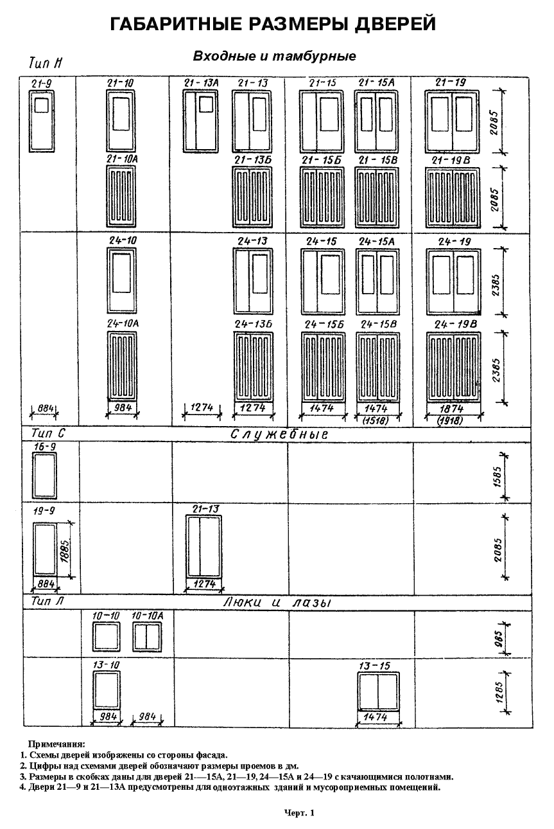

"Черт. 1. Габаритные размеры дверей"
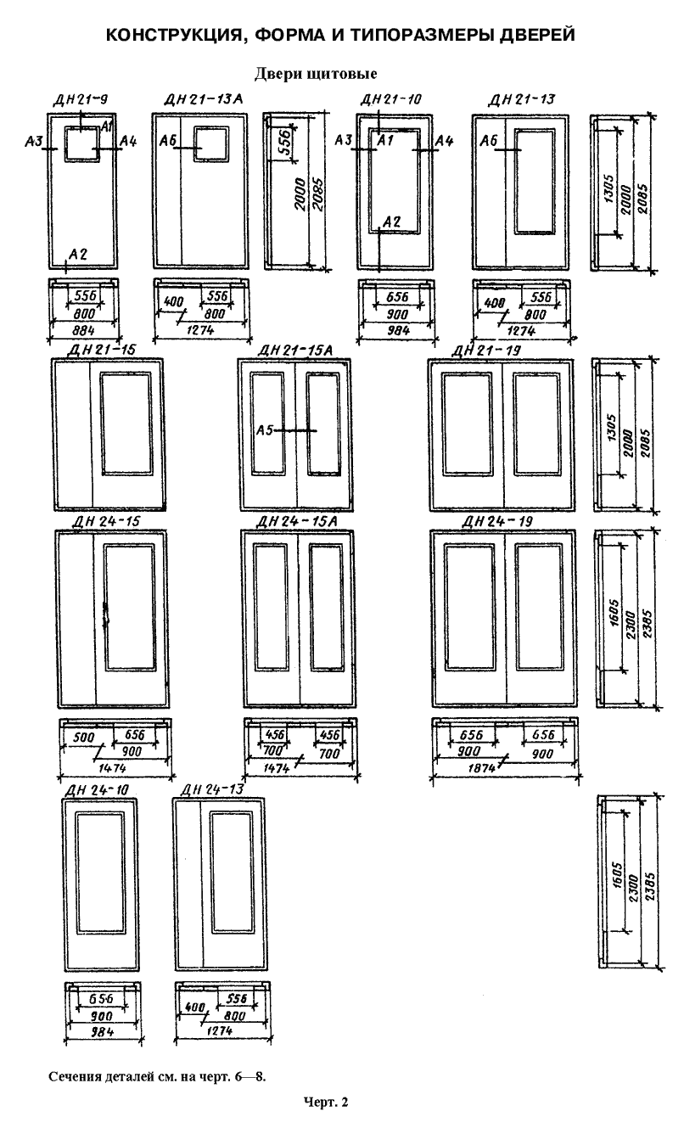

"Черт. 2. Конструкция, форма и типоразмеры дверей"
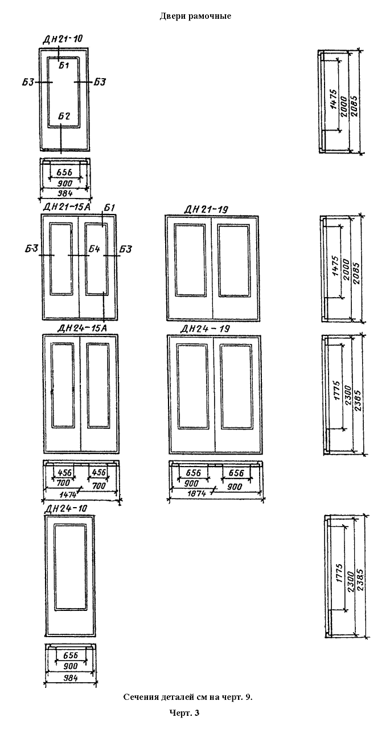

"Черт. 3. Двери рамочные"
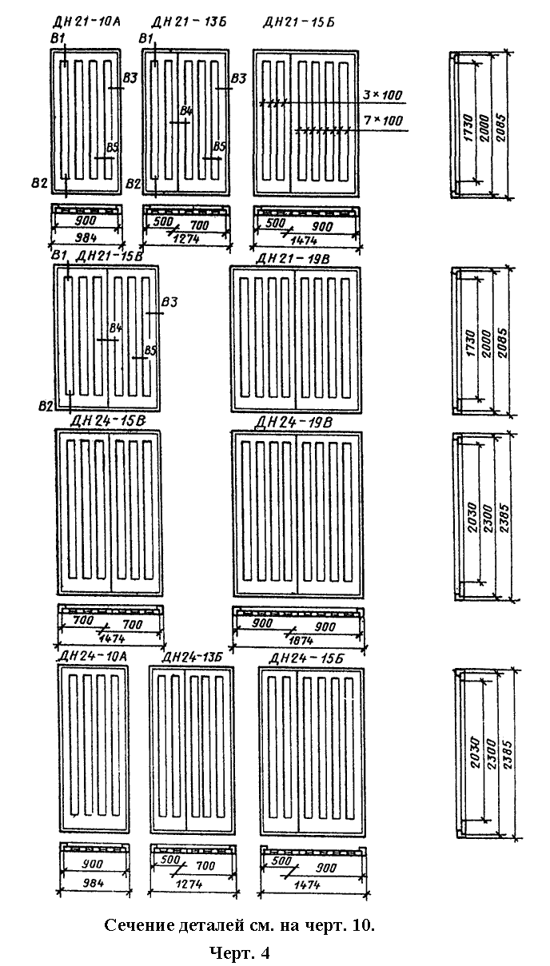

"Черт. 4. Конструкция, форма и типоразмеры дверей"
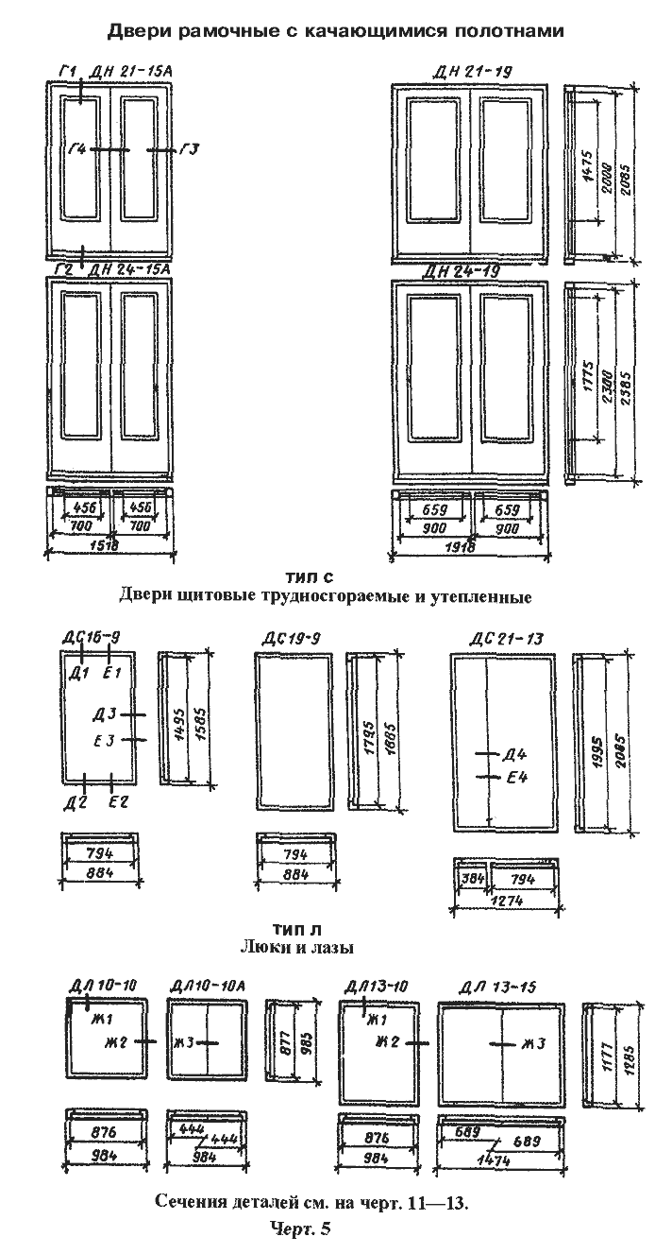

"Черт. 5. Двери рамочные с качающимися полотнами"
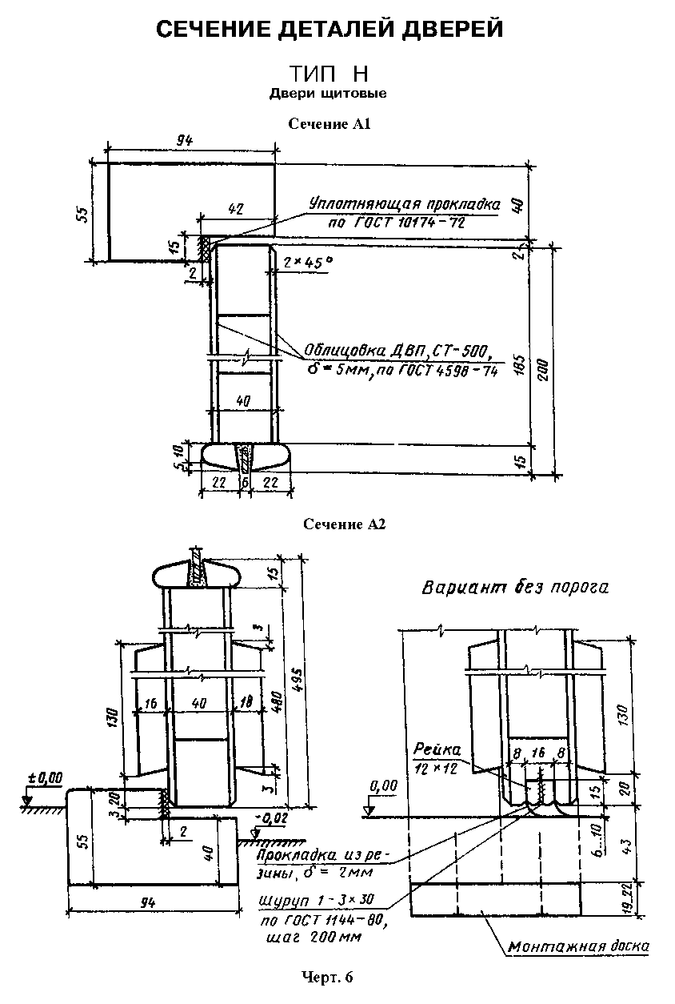

"Черт. 6. Сечение деталей дверей. Двери щитовые"
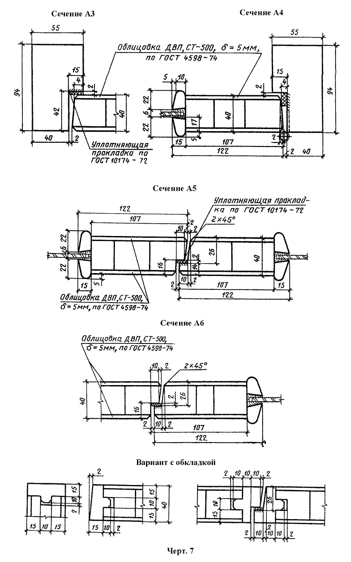

"Черт. 7. Сечение деталей дверей. Двери щитовые"
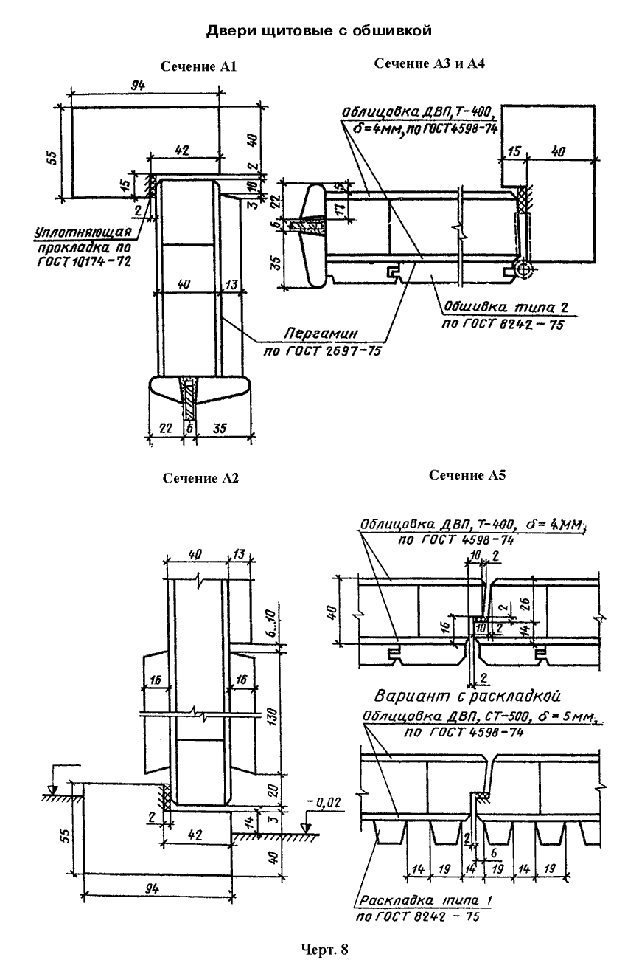

"Черт. 8. Сечение деталей дверей. Двери щитовые с обшивкой"
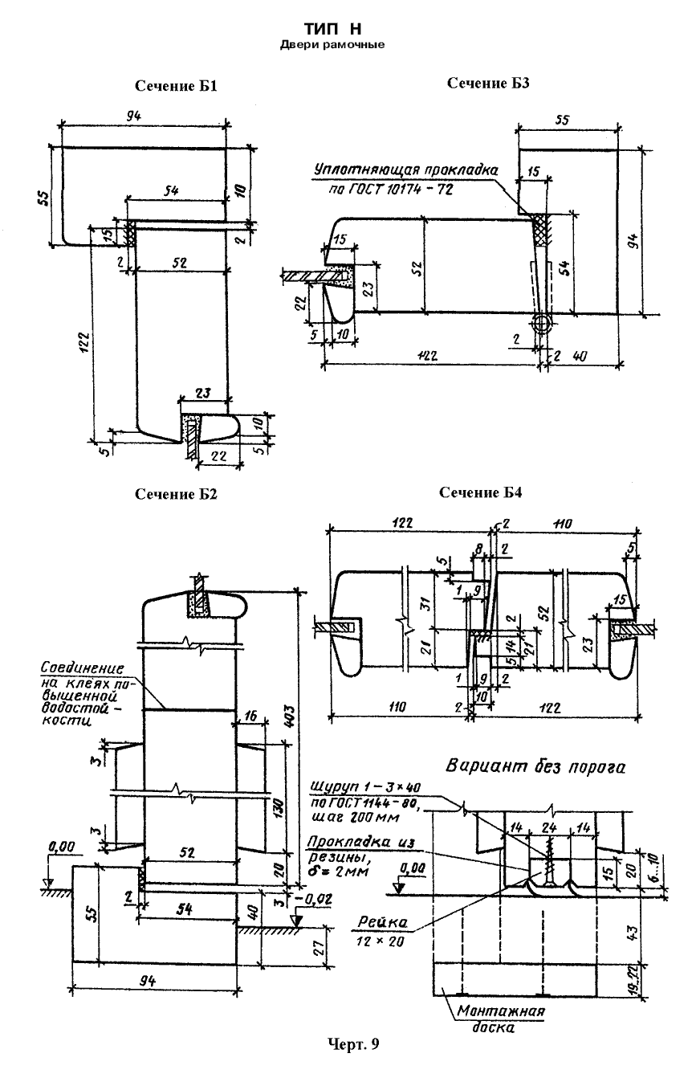

"Черт. 9. Сечение деталей дверей. Двери рамочные"
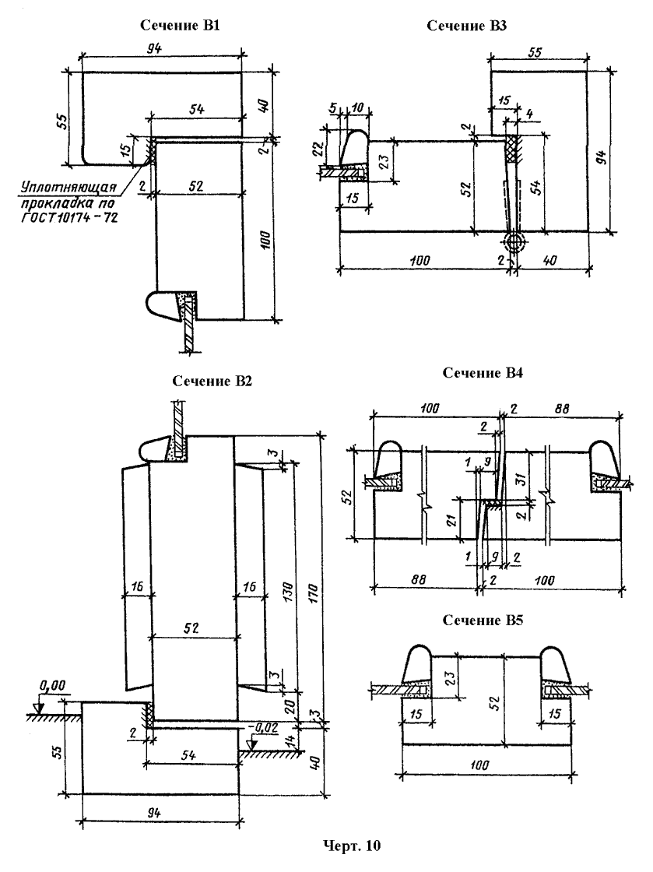

"Черт. 10. Сечение деталей дверей. Двери рамочные"
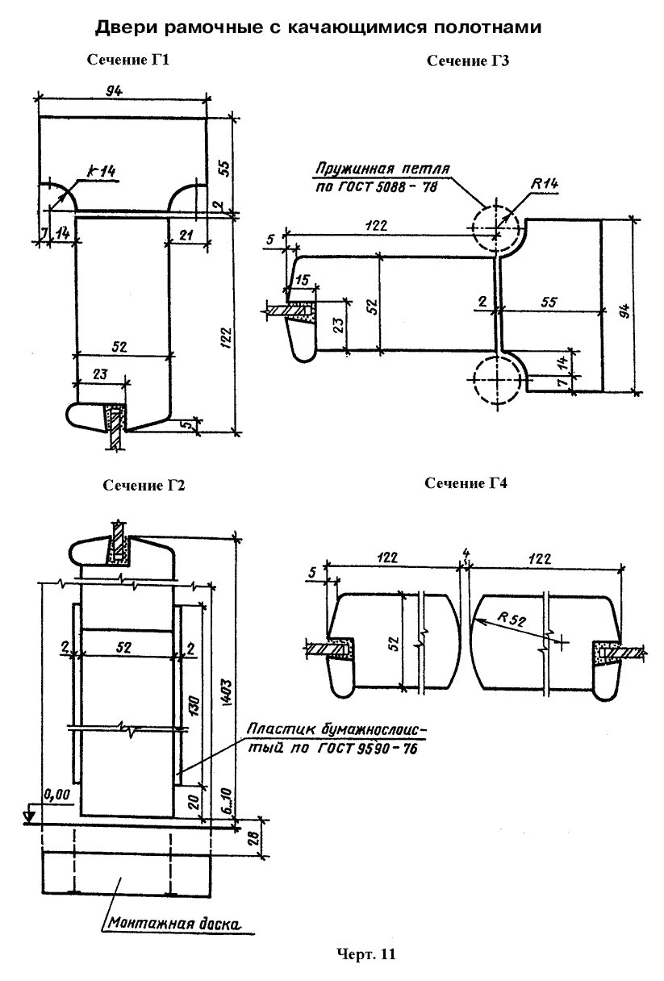

"Черт. 11. Сечение деталей дверей. Двери рамочные с качающимися полотнами
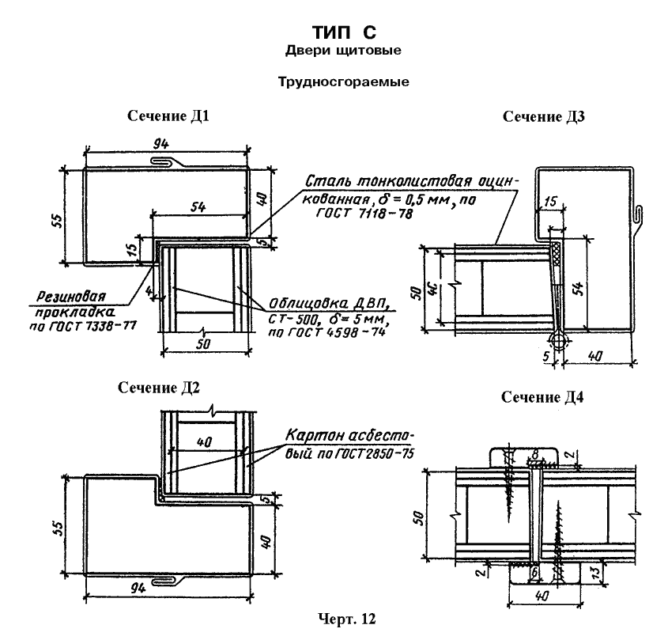

"Черт. 12. Сечение деталей дверей. Двери щитовые. Трудносгораемые
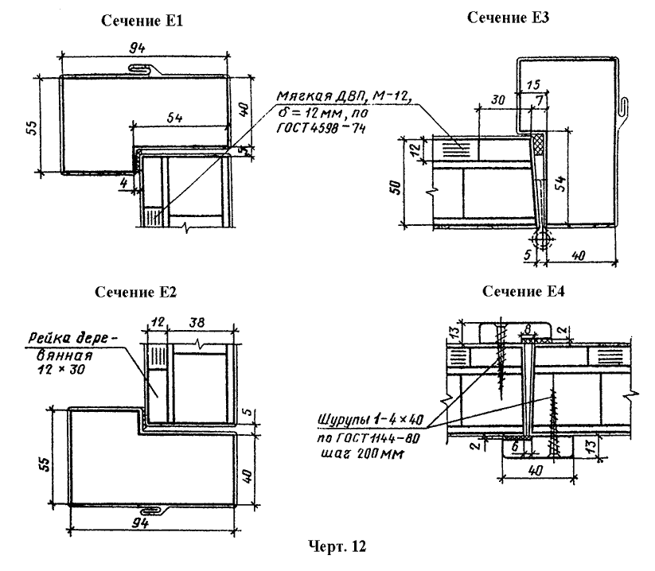

"Черт. 12. Сечение деталей дверей. Двери щитовые. Утепленные
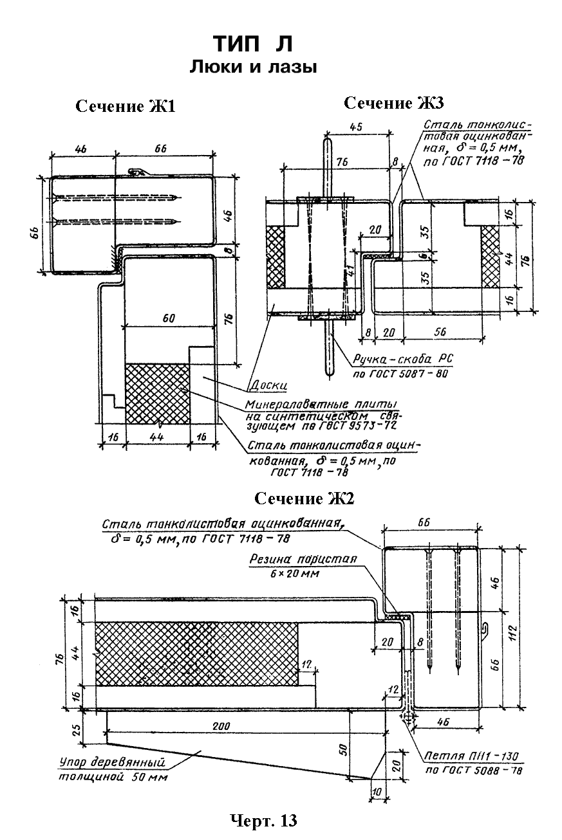

"Черт. 13. Сечение деталей дверей. Люки и лазы"

Приложение 1
Справочное
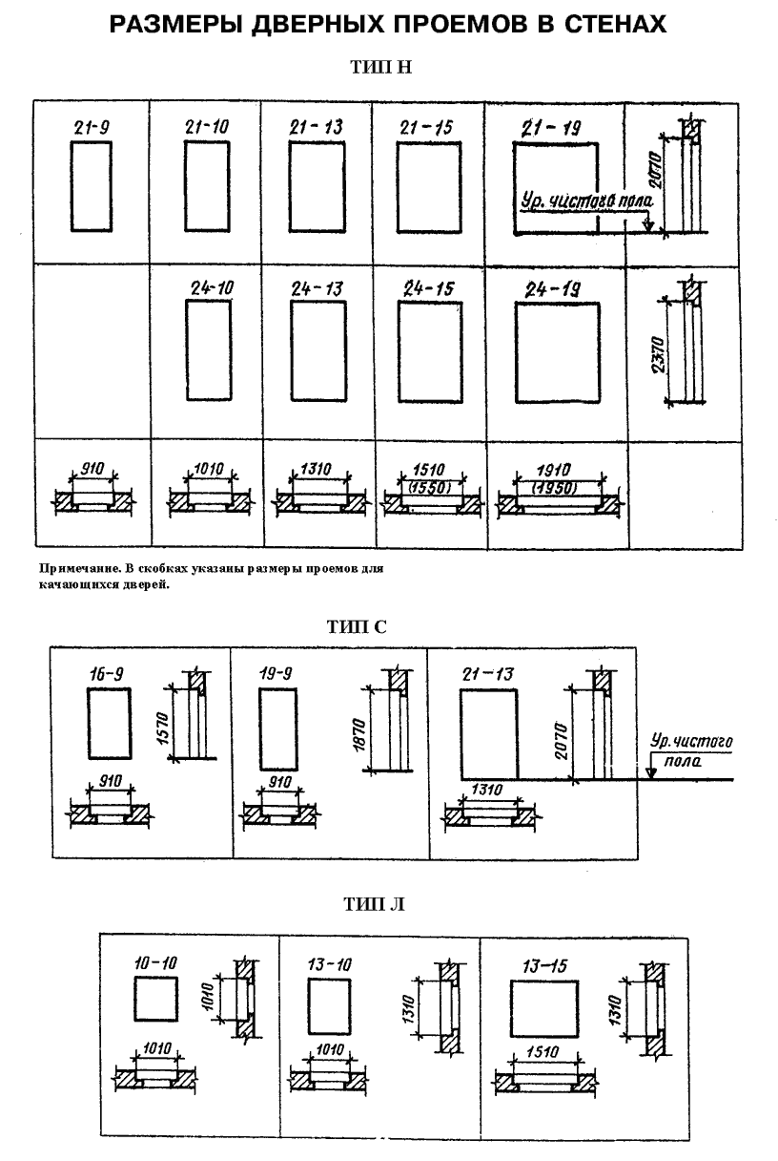

"Размеры дверных проемов в стенах"

Приложение 2
Рекомендуемое
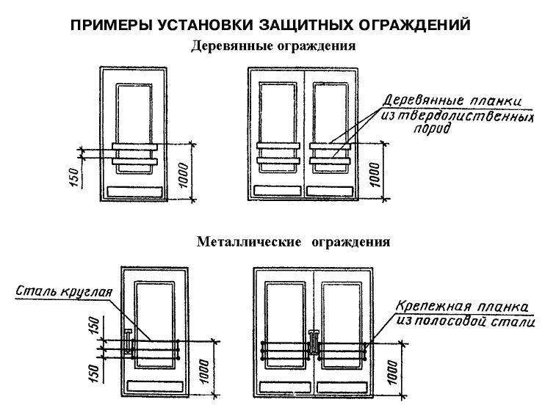

"Примеры установки защитных ограждений"

Приложение 3
Обязательное
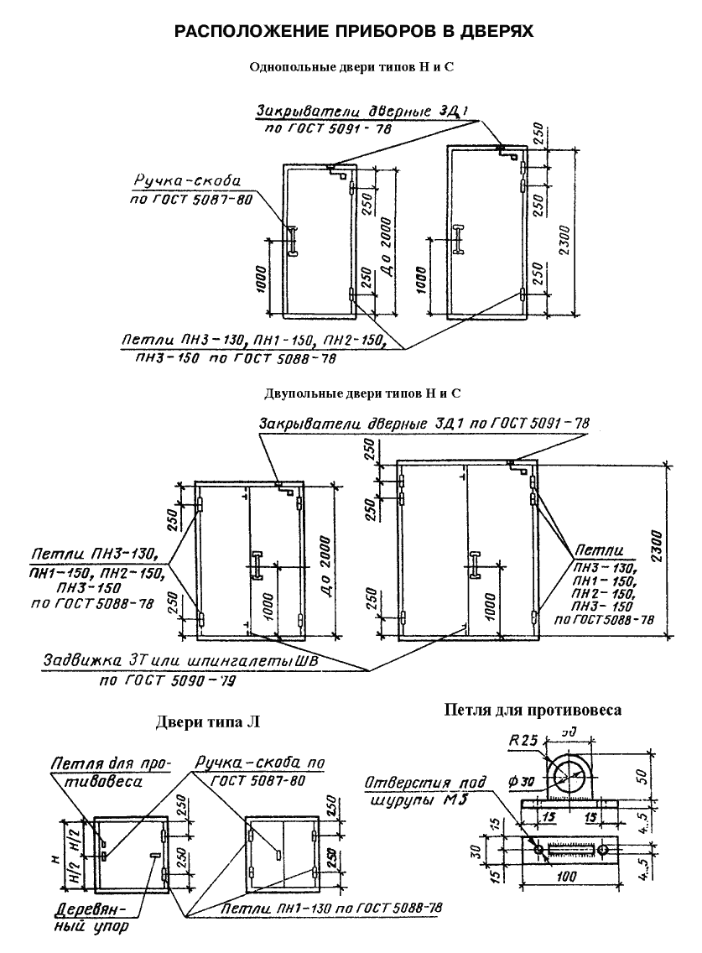

"Расположение приборов в дверях"

Примечания:
1. В дверях типа С закрыватели не устанавливаются.
2. Замки устанавливаются в случаях, предусмотренных рабочими чертежами.
3. Ручки-скобы могут устанавливаться вертикально идя горизонтально.
4. Петли для противовеса устанавливаются в однопольных люках. Допускается применение петель другой конструкции.

